**Как правильно учить буквы? 9 секретов от логопеда**

Сегодня родители (добровольно, или не совсем) часто сами учат своих детей читать. И многие сталкиваются с трудностями.... *"Смотри, это буква А.."*- а что дальше? И вокруг так много букварей, пособий, азбук - как во всем этом сориентироваться?

Изначально я разработала правила изучения букв для детей с нарушениями речи (или для тех, кто имел их раньше), ведь этим детям сложнее научиться читать и писать, да риск дислексии у них выше. За много лет практики я обнаружила, что эти правила прекрасно работают и с обычными детьми.

**Итак, что же это за правила?**

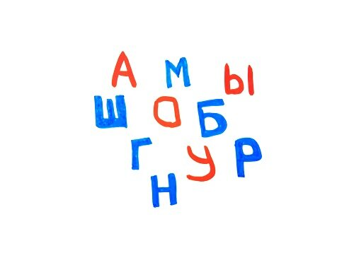

1. Говорим, как слышим. При знакомстве с буквой называем не ее «официальное» название (эм, бэ), а тот звук, который она обозначает (м,б). Иначе мы рискуем получить каотэ вместо кот и замедлить обучение в целом.

2. В печать! Буквы изучаем только в их печатном варианте. Давая задания ребенку, лучше говорить «напечатай», а не напиши – чтобы потом он не путал прописные и печатные буквы.

3. Гласные – красные, согласные – синие. Универсальное правило советских букварей на самом деле работает, поэтому на карточках буквы А, О,У, Э. И, Ы, Ю,Я, Е, Ё будут красными, а остальные – синими. Ребенку при выполнении письменных заданий также даем красный и синий карандаш соответственно.

4. Буквы – отдельно, картинки – отдельно. В азбуке рядом с буквой чаще всего идет картинка, скажем, А-арбуз, Б-барабан и т.д. Этого быть не должно! Рисунки, во-первых, отвлекают зрительное внимание малыша, а во-вторых, могут привести к тому, что буква А будет ассоциироваться только с арбузом и ни с чем больше.

5. Так держать! Учим малыша правильно держать карандаш или ручку - сразу научить правильно легче, чем потом переучивать.

6. Увидеть, услышать, потрогать. Информацию из внешнего мира мы получаем через зрение, слух и осязание. Старайтесь, чтобы во время занятия были задействованы все эти виды деятельности.

7. Раз клеточка, два клеточка… Для письменных заданий используйте тетрадь в крупную клетку, при этом обращайте внимание ребенка, что каждая буква пишется в своем «домике» - клеточке. Но не расстраивайтесь, если на первых порах наследник выдает одни каракули – это нормально. Главное, чтобы основные элементы буквы были на месте.



8. Настенная письменность. Повесьте на стену магнитную доску и вывешивайте на нее изученные буквы (в идеале они должны быть синего и красного цвета). Так они будут все время на виду, а значит, легче запомнятся. В перерывах между занятиями на доске можно составлять и читать слоги и слова.

9. Без спешки. Не стоит торопиться и стараться пройти одну букву за один день, даже если Вам кажется, что ребенок давно все знает и умеет. Лучше несколько раз повторить начальный материал, чем потом «застопориться» на этапе беглого чтения